**任务九：NAS中文**

**3120103473 周启嘉**

以下是在samba、DLNA、sftp中的中文名称情况的截图：

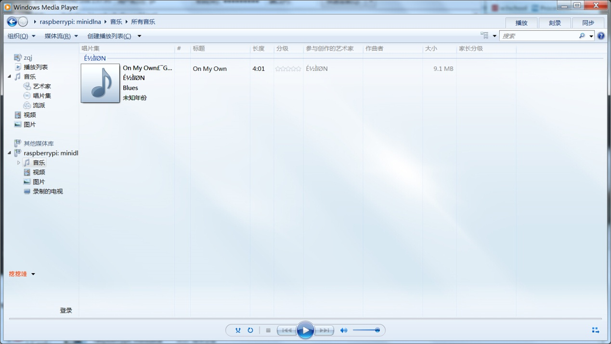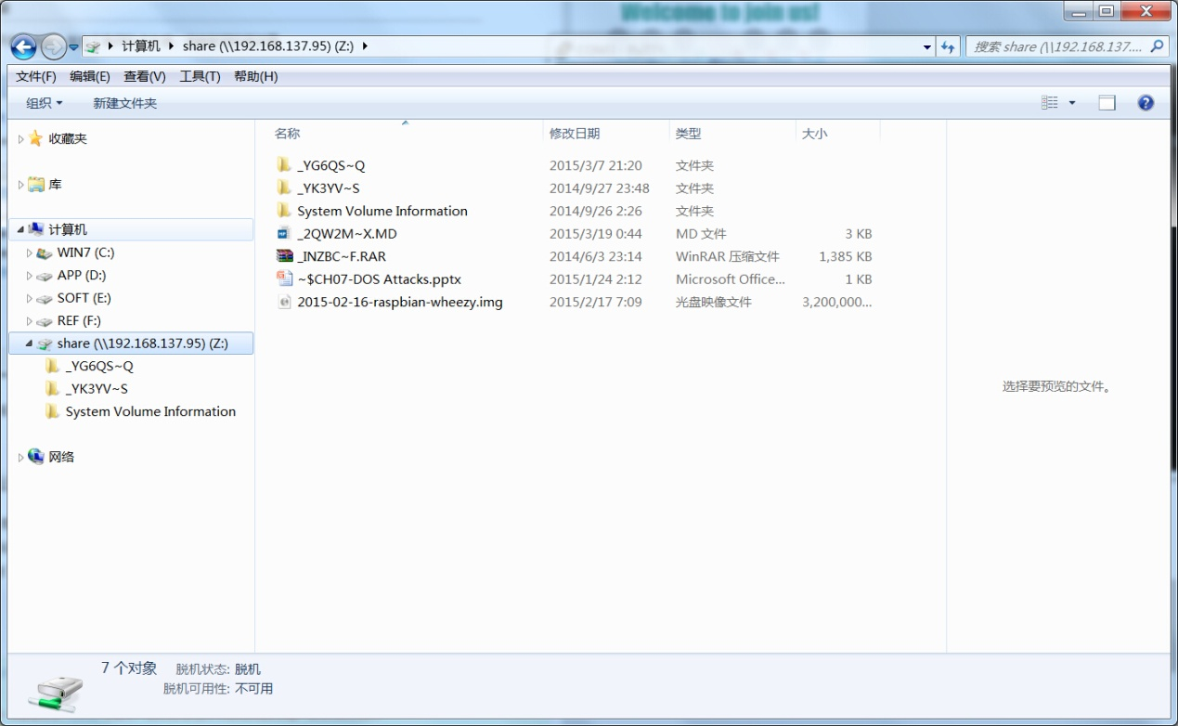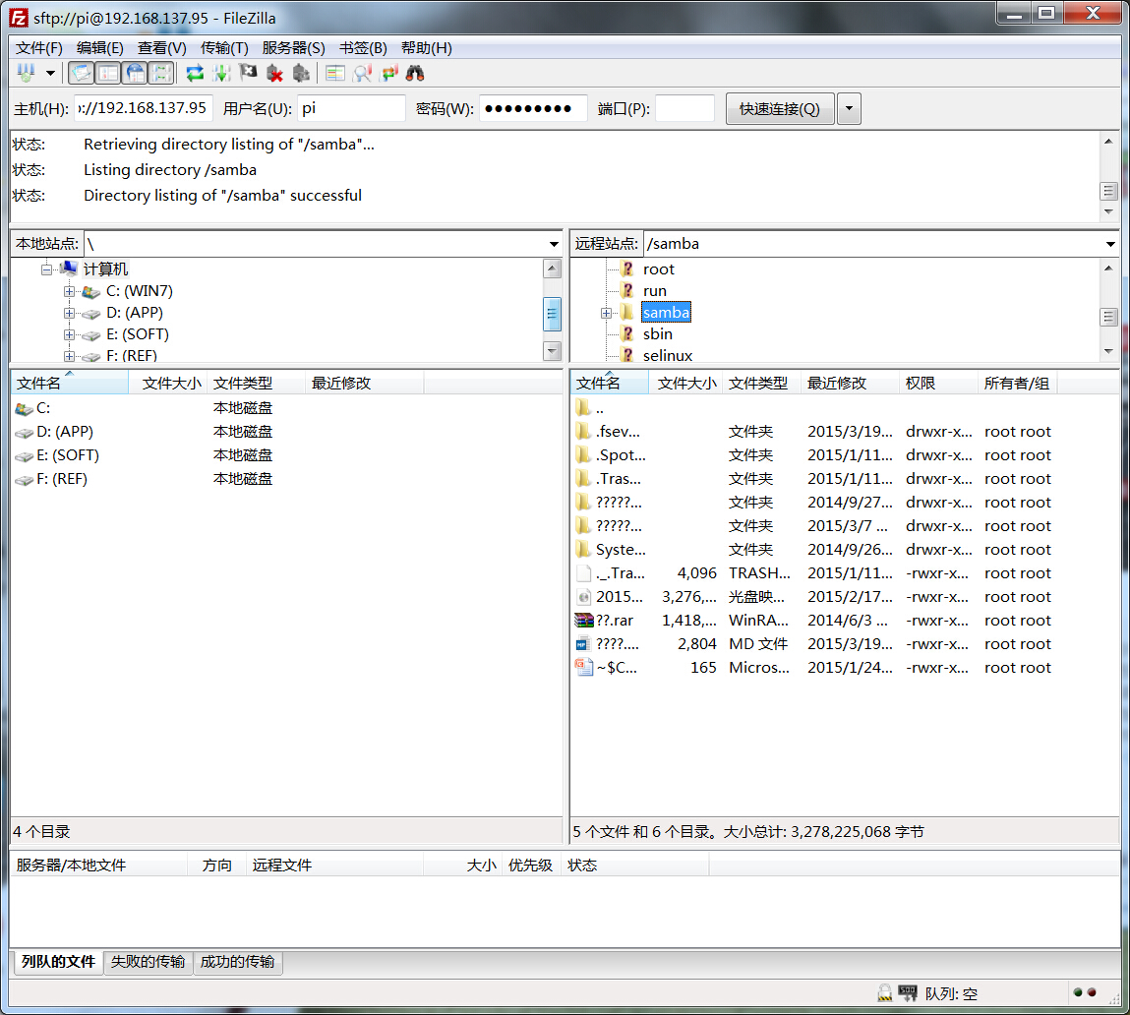

可见都默认使用的都不是中文的编码格式，所以显示中文时都为乱码。

总结一下：就是编码格式不对。

**解决方案：**

1. 针对Samba来讲，在smb.conf的[global]中添加

Unix charset = GB2312，当然，不同机子的配置可能不同，不过就是在smb.conf文件中进行修改添加编码方式。

1. 针对DLNA,在config配置文件中添加UTF-8的编码格式，同时添加数据的CP932的编码格式。如果不行的话换GBK的编码格式试试看。
2. 针对SFTP，windows常用的字符编码格式是GBK的,而我的sftp上使用的是utf-8的，所以不行。
3. 针对NFS，大致跟DLNA差不多，在配置文件中修改成GB932的编码格式就可以了。